**[Bài tập tổng hợp] - Vòng lặp (loop)**

**1. Mục tiêu**

* Hiểu và áp dụng được các loại vòng lặp trong JavaScript (for, while, do...while).
* Sử dụng vòng lặp để thực hiện các thao tác tính toán và xử lý dữ liệu.
* Luyện tập tư duy kiểm tra điều kiện dừng vòng lặp.

**2. Mô tả**

Áp dụng các kiến thức về vòng lặp trong JavaScript, hãy thực hiện mô phỏng ứng dụng xác thực mật khẩu

* **Yêu cầu nhập mật khẩu với giới hạn tối đa 5 lần nhập**
  + Người dùng có tối đa 5 lần nhập mật khẩu
  + Nếu nhập đúng trước 5 lần, chương trình kết thúc và thông báo "Bạn đã nhập đúng mật khẩu!"
  + Nếu nhập sai quá 5 lần, thông báo "Tài khoản bị khóa!" xuất hiện và vòng lặp dừng lại

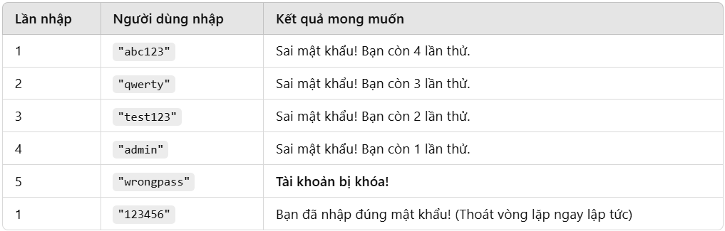

**3. Đánh giá**

Để hoàn thành bài tập, học viên cần:

* Đưa mã nguồn lên GitHub.
* Dán link của repository lên phần nộp bài trên hệ thống.